GROUPE C

Règles du jeu

Acteurs :
Auteurs | Approbateurs | Validation
Jean-Philippe HUGUET | Quentin CHEYNET | Olivier MICHALON
Rédigé le : 02/12/2013 | Approuvé le : 03/12/2013 | Validé le :

Diffusion :
Diffusion | Externe
À : | Olivier MICHALON
Copie à : | Jérémy VAZ BORGES  Quentin CHEYNET  Sébastien TROUSSE  Jean-Philippe HUGUET  Clément CARLES

Document de référence :
Libellé | Document

Historique :
N° Version | Auteurs | Approbateurs | Date | Historique des évolutions
5.0 | Jean-Philippe HUGUET |  | 02/12/2013 | Création du document
5.1 | Quentin CHEYNET |  | 03/12/2013 | Correction d'erreurs

Règles du jeu

Introduction
QbomberMan++ est un jeu vidéo largement inspiré de Bomberman. Le joueur incarne un poseur de bombes, le but étant de tuer les adversaires et de rester en vie pour gagner.

Création d'une partie
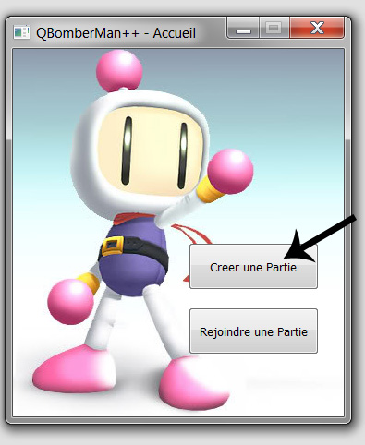
Le joueur souhaitant créer une partie en réseau lance dans un premier temps le jeu.

Il doit ensuite sélectionner « Créer une partie ».

Le joueur décide ensuite du nombre de joueurs qui rejoindront cette partie ainsi que la carte sur laquelle il souhaite jouer.

Rejoindre une partie
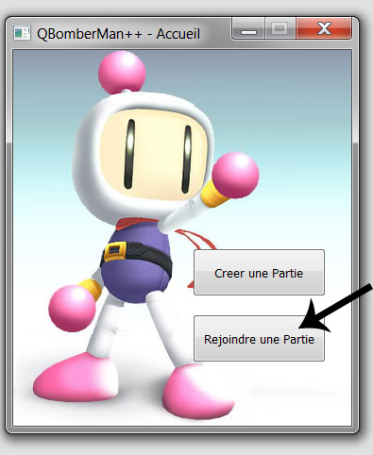
Comme lors de la création d'une partie, chaque joueur souhaitant rejoindre une partie doit posséder l’exécutable du jeu et lancer celui-ci.

Le joueur doit ensuite cliquer sur le bouton rejoindre une partie.

La fenêtre suivante demande au joueur de saisir l'adresse IP de la partie qu'il souhaite rejoindre. Celle-ci sera de la forme xxx.xxx.xxx.xxx ou localhost si la partie se déroule sur un même ordinateur.

Le jeu
Une fois que tous les joueurs sont prêts, la partie commence.
Chaque joueur est libre de déplacer son personnage à l'aide des touches directionnelles :
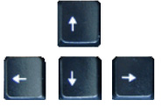
La flèche de gauche permet au personnage de se déplacer vers la gauche, de la même manière la flèche de droite permet au personnage un déplacement sur la droite. La flèche du haut permet au joueur de sauter et celle du bas permet à BomberMan de poser une bombe, qui explosera au bout de quelques secondes.
Ces briques sont dites « cassables », elles disparaîtront lorsqu'une explosion les touche.

A l'inverse, ces briques sont dites solides, rien ne pourra les détruire.

Lorsqu'une brique « cassable » est détruite par une explosion, un bonus peut apparaître. Tous les joueurs peuvent alors récupérer ce bonus et seul le premier à arriver dessus pourra bénéficier de l'avantage de ce dernier.

Les bonus sont les suivants :

Permet au personnage d'augmenter l'ampleur de ses sauts. Si un joueur récupère deux fois ce bonus, il peut sauter quand il est dans les airs, ce qui lui donne l' impression de voler.

Ce bonus offre au personnage une vie supplémentaire.

Le personnage pourra se déplacer plus rapidement sur la carte après avoir récupéré ce bonus.

Permet d'augmenter la portée des bombes.

Ce bonus permet à un joueur de faire exploser la dernière bombe posée par son personnage à l'aide de la touche espace du clavier. Les bombes n'exploseront plus toutes seules.

Ce bonus permet au joueur de disposer d'un plus grand nombre de bombes qu'il pourra poser simultanément (avant que la première n'ait explosé).

Fin de la partie
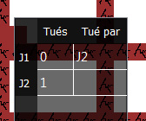
Le joueur perd lorsqu'une explosion touche son personnage et qu'il ne lui reste plus de vie.
Le gagnant de la partie est le dernier joueur à ne pas avoir été victime d'une bombe.
Lorsque la partie est terminée, un tableau récapitule les performances de chaque joueur en indiquant le nombre de joueurs qu'il a tué, et par qui il a été tué.

